**Département :** Génie mécanique

**Rapport de projet de Fin d’Etudes**

**Sujet : Conception et réalisation d’une machine à granulés d'aliments d'animaux**

|  |  |
| --- | --- |
| **Réalisée par :** | **Encadrée par :** |
| **BAALI Issam** | **Pr ZITOUNI Beidouri** |
| **AMGAROU Lahsen** |  |
| **AIT ARCHINE Mohamed** |  |

**Introduction :**

Dans la préparation d’aliments pour animaux, il est important de prendre en compte la digestibilité et la taille des particules de l’aliment. Chaque espèce animale consomme et transforme les aliments de manière différente.

L’une des solutions les plus courantes consiste à distribuer des granulés aux animaux. Les aliments en granulés présentent de nombreux avantages. Ils peuvent notamment être produits dans la taille (de particules) voulue. De plus, les granulés se présentant sous forme concentrée, leur valeur nutritionnelle est supérieure et ils sont plus faciles à digérer.

Des granulés de bonne qualité améliorent l’efficacité de l’alimentation, la performance, la croissance et l’uniformité des animaux. Les granulés permettent aussi de réduire les déchets, de limiter le tri des aliments, d’améliorer la sapidité et de bénéficier de courtes périodes d’alimentation.

**Les avantages de granulation/pelletisation :**

Fondamentalement, le but de la granulation est de prendre une matière d'alimentation finement divisée, parfois poussiéreuse, désagréable et difficile à manipuler et, en utilisant la chaleur, l'humidité et la pression, la former en particules plus grosses.

Ces particules plus grosses sont plus faciles à manipuler, plus appétentes et donnent des résultats d'alimentation améliorés par rapport à l'aliment non granulé.

1. La chaleur générée lors du conditionnement et de la granulation rend les aliments plus digestibles en décomposant les amidons.
2. Les déchets pendant le processus de consommation sont minimisés. Lorsque les granulés sont nourris, chaque animal reçoit une alimentation bien équilibrée en empêchant l'animal de cueillir et de choisir entre les ingrédients.
3. La densité en vrac est augmentée, ce qui améliore les capacités de stockage de la plupart des installations en vrac. Les installations d'expédition sont également augmentées, réduisant ainsi les coûts de transport.
4. Il n`y a pas de bactéries et champignons nuisibles.

En combinant l'humidité, la chaleur et la pression sur les ingrédients alimentaires, un degré de gélatinisation est produit qui permet aux animaux de mieux utiliser les nutriments contenus dans ces ingrédients. Par conséquent, la conversion des aliments sera améliorée.

**Principe de granulation/pelletisation :**

La granulation est une opération de moulage par extrusion thermoplastique. En fait, au cours de ce processus, les protéines et les sucres des ingrédients alimentaires deviennent du plastique lorsqu'ils sont chauffés et dilués avec de l'humidité. La granulation est un élément clé de la production d'aliments nutritionnels de haute qualité, car ils garantissent que la formulation de l'aliment est en quantité correcte pour répondre aux besoins nutritionnels de chaque animal. Chaque bouchée d'une pastille aura la même formulation conçue, garantissant que tout le stock est alimenté comme prévu.

Le processus de granulation consiste à forcer une alimentation molle à travers des trous dans une plaque de matrices métalliques pour former des granulés compactés qui sont ensuite coupés à une taille prédéterminée. Lorsqu'une compression suffisamment contrôlée est appliquée aux ingrédients alimentaires « conditionnés », ils formeront une masse dense, conformée pour se conformer à la matrice contre laquelle ils sont pressés. Lorsque la chaleur et l'humidité sont à nouveau retirées (séchées et refroidies) pour résister à une manipulation moyennement brutale sans rupture excessive, elles ont conservé ou amélioré leur valeur nutritive.

**Les moulins à granulés :**

Un moulin à granulés, utilisé pour créer des granulés à partir de poudre, est l'une des machines les plus importantes de la production industrielle. Le travail de pressage de la purée humide en une pastille est effectué à travers des matrices dans le moulin à granulés. La purée entre dans la matrice par gravité à partir du conditionneur ou un petit convoyeur à vis est monté sur la porte de la chambre de la matrice pour forcer la purée humide dans la zone de la matrice. Une fois dans la zone de la matrice, la purée s'écoule sous un ensemble de rouleaux d'alimentation qui pressent la purée dans les ouvertures de la matrice.

L'espacement entre ces rouleaux et la surface intérieure de la matrice est critique et doit être ajusté à « l’écart » de mesure correct pour forcer le mélange du rouleau à traverser la matrice sans que le mélange ne glisse et ne pénètre pas correctement dans la matrice.

**Types des moulins à granulés :**

Il existe de nombreux types des moulins a granulés qui peuvent généralement être regroupées en types à grande et à petite échelle.

Les moulins à granulés à grande échelle sont généralement utilisés pour produire des granulés d'aliments pour animaux, des granulés de bois et des granulés de combustible à utiliser dans un poêle à granulés. Il est principalement utilisé dans la production commerciale à grande échelle avec les caractéristiques d'une longue durée de vie, d'un rendement élevé et d'une faible consommation.

Les usines à petite échelle sont généralement utilisées pour un usage domestique avec les avantages d'un faible coût et d'un déplacement facile. Par principe de fonctionnement, il peut être divisé en presses à vis et presses hydrauliques. Le même processus de base est utilisé pour les deux types. Une matrice, également appelée moule, contient la poudre non comprimée dans une poche profilée. La forme de la poche définissait la forme finale de la pastille. Un plateau est fixé à l'extrémité de la vis (dans une presse à vis) ou du vérin (dans une presse hydraulique) qui comprime la poudre.

Selon la capacité de production, les moulins à granulés peuvent également être divisés en moulins à granulés plats et en moulins à granulés annulaires.

Le moulin à granulés à matrice annulaire est adopté dans la plupart des lignes de production de granulés à grande échelle car il est capable de très grandes quantités de production et ne s'use pas aussi rapidement qu'un broyeur à plaques plates. Mais c'est un peu plus lourd et généralement plus cher. La production de granulés de bois à grande échelle utilise principalement des moulins à granulés annulaires pour la granulation du bois, de la paille et d'autres sources de biomasse.

Afin de rendre les types des moulins a granulés plus compréhensible, nous les classons selon leurs principes en :

1. Presses à rouleaux.
2. Presses à briquettes.
3. Presses à engrenages.
4. Presses à éjection avec matrice plate fixe.
5. Presses à éjection avec matrice fixe annulaire.
6. Presses à éjection avec matrice rotative plate.
7. Presses à éjection avec matrice rotative annulaire.

**Technologie de granulation :**

**Presse à rouleaux :**

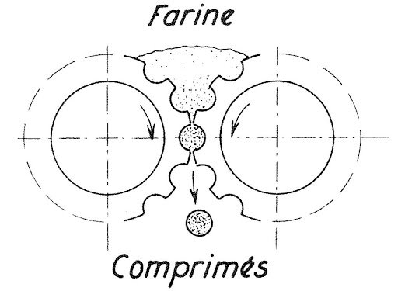

Figure 1:Presse à rouleaux

**Principe** : deux rouleaux lourds se compriment en tournant la farine.

**Utilisation** : uniquement pour les gros granulés. Compression relativement faible. Grand débit.

**Avantages** : grande capacité, grande solidité et régularité de service, faible force motrice par tonne produite, coûts de maintenance minimes, facilité de fonctionnement, longue durée de vie.

**Inconvénients** : poids et grandes dimensions, il est quasiment impossible de changer rapidement le format des granulés, il n'est pas possible de produire des petits granulés. Le granulé est moins compact et plus fragile qu'avec d'autres systèmes et nécessite un refroidisseur de table horizontale de type "tunnel" surtout si on ajoute de la mélasse à plus de 5%. L'écoulement vers un refroidisseur vertical est pratiquement impossible. Le problème principal semble être la régulation précise de l’alimentation : s'il y en a trop, il y a un bloc ; si cela ne suffit pas, la pastille est mal formée.

**Presse à briquettes :**

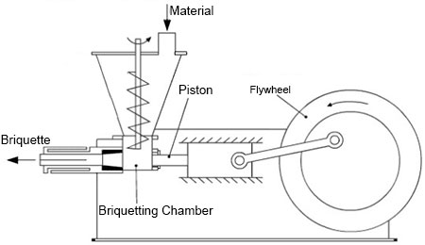

Figure 2 : presse à briquette

**Principe** : dans les machines à briquettes, il y a l'action d'un piston ou d'une vis sur l'aliment contenu dans une matrice d'un moule.

**Utilisation** : utilisé uniquement pour les grosses briquettes compressées. Compression relativement faible nécessitant un liant. Débit élevé.

**Presse à engrenage :**

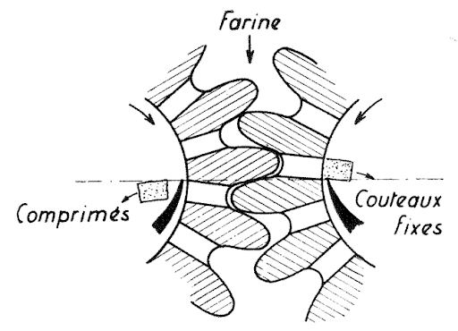

Figure 3: Presse à engrenage.

**Principe** : la farine est introduite entre deux engrenages qui la compriment entre la dent et la cavité dentaire. La pastille s'évacue par les trous des cavités des dents formant la matrice. Il sort vers l'intérieur et est coupé par deux couteaux fixes.

**Presse à éjection avec matrice plate fixe :**

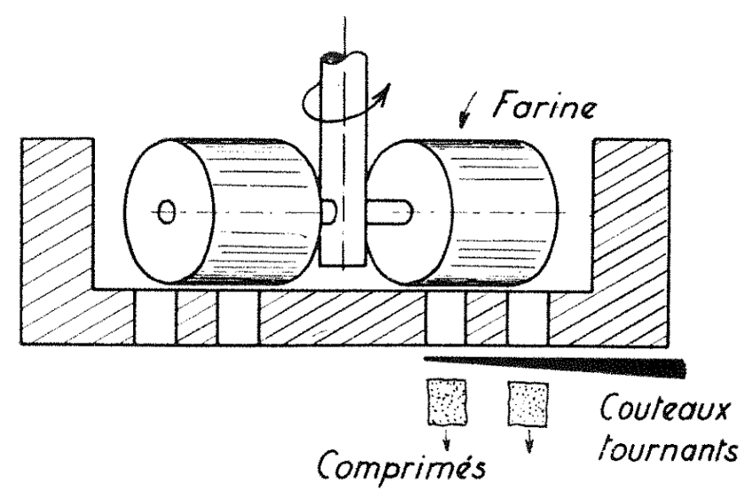

Figure 4: Presse à éjection avec matrice plate fixe

**Principe** : un système de compression à rouleaux (ou à vis) tourne en forçant la farine dans les trous d'une matrice plate fixe.

**Presse à éjection avec matrice fixe annulaire :**

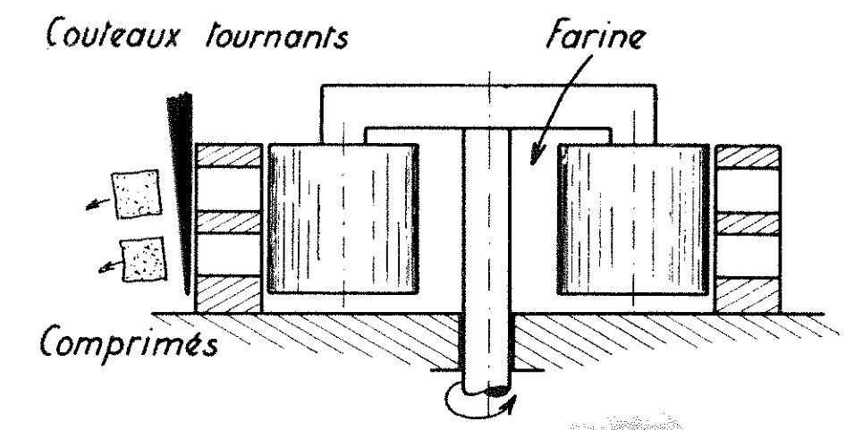

Figure 5:Presses à éjection avec matrice plate annulaire

**Principe** : un système de rouleaux force le produit dans les trous d'une filière annulaire fixe.

**Presse à éjection avec matrice rotative plate :**

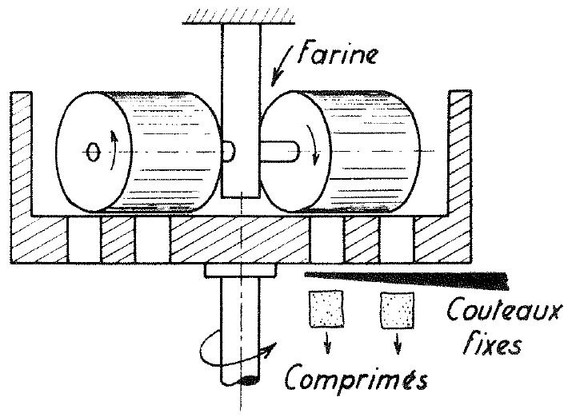

Figure 6: Presse à éjection avec matrice rotative plate

**Principe** : la matrice plate tourne, entraînant un jeu des rouleaux sur l'arbre fixe qui assure la compression.

**Presse à éjection avec matrice rotative annulaire :**

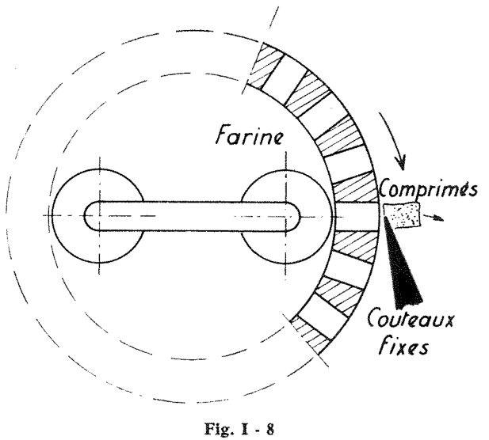

Figure 7: Presse à éjection avec matrice rotative annulaire

**Principe** : la matrice annulaire tourne, formant un jeu entre les rouleaux fixés sur un axe réglable qui provoquent la compression.

C'est le système le plus utilisé. La filière tournant sur le plan horizontal semble être la mieux adaptée à la compression du fourrage (meilleure alimentation). Pour une puissance élevée (supérieure à 100 CV), utilisez trois rouleaux. Les points importants qui donnent lieu à de nombreuses solutions sont : l'alimentation, la fixation, le démontage rapide de la matrice. Ces machines semblent bien adaptées à la production de granules HD.

CHAPITRE 2 :ANALYSE FONCTIONNELLE ETCHOIX DE LA SOLUTIONADEQUATE

**Introduction :**

Dans ce chapitre on va traiter la problématique de notre sujet et à l’aide des outils de l’analyse fonctionnelle on va élaborer un cahier des charges fonctionnelles du machine à granulés prenant compte du besoin de l’utilisateur, ainsi que les solutions techniques convenables. Dans un deuxième temps on va trier et classifier les solutions afin de choisir la plus adéquate.

**Problématique :**

Quand il s'agit de l'agriculture, chaque agriculteur doit connaître les bonnes et bonnes pratiques agricoles qui peuvent conduire à des animaux en bonne santé et énergiques. L'une des règles de l'agriculture est de connaître les techniques d'alimentation appropriées et de savoir comment cette alimentation sera d'une grande aide dans votre agriculture. Vous devez savoir dans quel état de nourriture pour nourrir vos animaux. Pendant de nombreuses années, il a été une règle générale selon laquelle les granulés sont plus avantageux pour vos animaux, en augmentant le niveau de capacité de production.

**2-3. Cahier de charge :**Le travail demander c’est la conception et la réalisation d’une machine à granulés d'aliments d'animaux  
La machine doit être :

Puissance :

32 HP ⇒ 30 KW

Capacite de pro2duction :

100 Kg/h - 500 Kg/h

Energie :

Electrique 1 phase (220V)

**Analyse fonctionnelle du séchoir :**

L’analyse fonctionnelle permet de traduire le besoin en termes des services attendus et en termes des solutions adéquates pour servir ce besoin. Notre démarche d’analyse va être en deux temps :

* L’analyse fonctionnelle externe où on va chercher le besoin et le verbaliser.
* L’analyse fonctionnelle interne dirigée vers comment on va satisfaire ce besoin à travers des solutions techniques.

**Détermination du besoin :**En vue d’identifier le besoin on a posé trois questions :

« À qui rend‐il service ? » L’utilisateur

« Sur quoi agit‐il ? » Les aliments des animaux

« Dans quel but ? » Transformer les aliments des animaux sous

forme des granulats

Voilà le « Bête à cornes » qui va illustrer notre besoin :

Transformer les aliments des animaux sous forme des granulats

**Analyses fonctionnelles du besoin :**  
L’analyse fonctionnelle du besoin va nous permettre de traduire le besoin par des fonctions à réaliser (fonctions services).  
**Déterminations des éléments du milieu extérieur :**

Le diagramme pieuvre nous permettre illustre les déférents EME ainsi que FP et FC de notre système.

FP

FC7

FC6

FC5

FC4

FC3

FC2

FC1

Après l’identification des EME et relier tous les fonctions services on a ensuite déterminé la fonction principale et toutes les autres fonctions contraintes.

Dans le tableau ci-dessus on a classé toutes les fonctions services avec leur description.

|  |  |
| --- | --- |
| **Fonction** | **Description** |
| FP | Permettre l'utilisateur de transformer la matière à des granulés |
| FC1 | Doit être résistant dans son environnement |
| FC2 | Avoir une bonne apparence |
| FC3 | Sécurité de la machine |
| FC4 | Être économique au niveau énergétique |
| FC5 | Être maintenable |
| FC6 | Être le moins cher possible |
| FC7 | Convertir la matière d'œuvre d'entrée en granulat |

**Analyses fonctionnelles techniques :**

Dans cette partie on va faire la transition entre l’analyse fonctionnelle du besoin qu’on a fait et les solutions technologiques. Pour mener cette analyse on aura besoin de deux outils le diagramme SADT et le diagramme FAST.  
**Diagramme SADT (Structured Analysis and Design Technic) :**

La méthode SADT est une méthode d'analyse par niveaux successifs d'approche descriptive d'un ensemble quel qu'il soit.  
Et voici le diagramme SADT de la machine à granulés :

Commande

Energie électrique

Bruit

Déchets

Aliments des animaux sous forme de granulés

Aliments des animaux

Machine à granulés

Transformer les aliments des animaux sous forme des granulats

**Déterminations des fonctions techniques :**On a pu déterminer les fonctions techniques à partir des fonctions de services.

Le diagramme FAST dans la page suivante illustre les fonctions techniques et les solutions.

FP

Guidage de la matière d’œuvre

Extorsion du granulat

Trémie

Les rouleaux

La matrice

Les couteaux

Criblage

Toile de crible

Transmission d’énergie mécanique

Réducteur

Moteur électrique

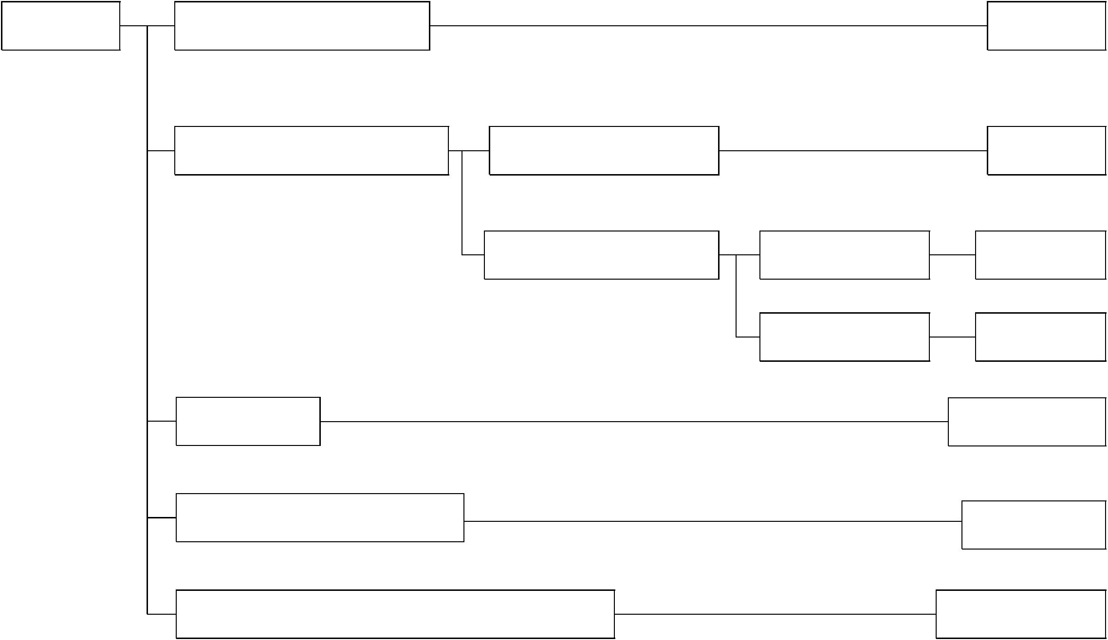

Assurer la force de pression

Assurer la forme du granulat

Assurer le diamètre

Assurer la longueur

Conversion d'énergie électrique en énergie mécanique

**Conclusion :**Parvenus à ce point de notre étude, on a pu identifier tous les éléments et les composants nécessaires pour notre machine, maintenant il est possible d’avancer dans notre projet et entamer la conception et la modélisation de ces éléments.

CHAPITRE 3 :CONCEPTION ETMODELISATION DE LA MACHINE

**Introduction :**

Ce chapitre sera dédié au dimensionnement de tous les éléments du séchoir et aussi le choix des composants standards.

**Caractéristiques du granulat a fabriqué :**

Pour avoir des bons résultats, on a pris des échantillons

D’après les standards du marché la densité ρ du granulat est entre et

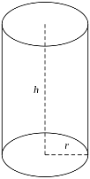En prendre pour simplifier les calculs.

Volume :

La masse unitaire du granulat :

Débit d’extrusion :

**Dimensionnement de la matrice :**

* La section des trous de la matrice :
* Le nombre des trous dans la matrice :

Pour avoir un seul granulat il faut extrudes 30 mm (d’épaisseur) de la matière et après chaque passe le rouleaux pressé 0.75mm de la matière et puisque on a décidé d’avoir deux rouleaux donc pour extrudes un seul granulat (supposons on a un seul trou) on est besoin 40 passes => 20 tours de la matrice.

Et après notre recherche et simulation concernant la vitesse de rotation de la matrice on a fixé sure 150 tour/min

D’où on va avoir comme vitesse d’extrusion 7.5 granulat/trou/min

En effet puisque on était fixé précédemment le début de la machine alors :

Pour componé les pertes et avoir une bonne distribution on a décidé de 213 trous

**La surface totale des trous :**

* La surface du rouleau de cisaillement provoquant le cisaillement du matériau égale deux fois la surface totale des trous,
* Epaisseur de la matrice :

La matrice est en acier inoxydable en raison de ses excellentes propriétés de résistance à l'usure.

L'épaisseur de la matrice a été calculée en utilisant l'équation ci-dessous.

 : coefficient de frottement qui dépend du matériau (acier inoxydable 0,2)

 : diamètre de la matrice = 220 mm

 : pression de compression de l'alimentation à travers les trous. On suppose que la pression maximale possible développée par les rouleaux ne dépassera pas 100MPa.

: la limite d'élasticité pour l'acier inoxydable = 280 MPa.

Application numérique :

On prend

Vitesse de la matrice :

A.N :

**Les rouleaux :**

On va travailler avec 2 rouleaux de diamètre

**Contrainte de cisaillement agissant au point de contact rouleau-matrice :**

 : viscosité du matériau d'alimentation

 : taux de cisaillement du matériau d'alimentation

 : profondeur des dents d'engrenage sur le rouleau,

A.N :

La contrainte de cisaillement agissant sur le contact rouleau-matrice est :

**Force nécessaire pour la granulation :**

A.N :

**Puissance requise pour la granulation :**

La puissance requise par la granulation est de 1018 watts, donc un moteur électrique de 1.1 KW est sélectionné.

**Dimensionnement de l’arbre :**

L’arbre étudié est semi à une moment de torsion :

On a:

Aussi :

A.N:

Remarque :

« On ne peut pas travailler avec la flexion pour justifier le diamètre par ce que on n’a pas les positions exactes des réactions. »

**Choix du clavette et d’anneau élastique :**

Pour bien assuré que le diamètre de l’arbre soit supérieur à , utilisant les deux catalogues *(Figure x ; x)*, donc on va choisir en prenant en considéré l’anneau élastique le diamètre :

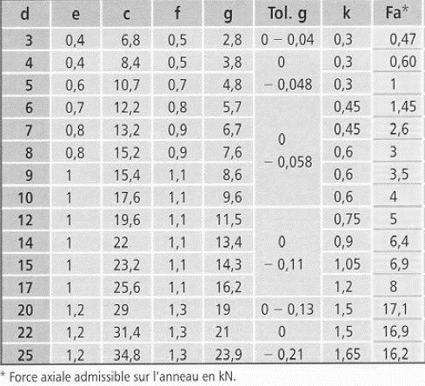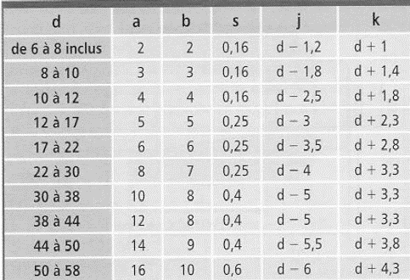

*Figure x : Catalogue d’Anneaux élastiques pour arbre*

VV

*Figure x : Catalogue du*

*Clavettes parallèles*

VV

* 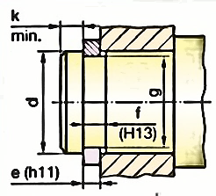La désignation de l’anneau élastique choisie est : *(Figure 5)*

**Anneau élastique pour l’arbre,**

*Figure 5*

VV

* 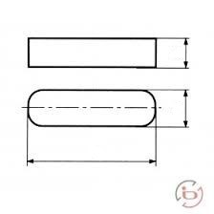La clavette choisie est une clavette parallèle, *(Figure 6)*

*Figure 6*

VV

**Longuerue de la clavette :**

Donc : Clavette parallèle, forme A,

**Choix de roulements :**

On va travailler avec des roulements à une rongée de billes à gorge profonde

* Le diamètre de l’arbre et :
* Pas de forces axiales

Donc, et d’après le catalogue NSK *(Figure 8)* :

On va choisie le roulement de référence , de dimensions *(Figure 9)* :

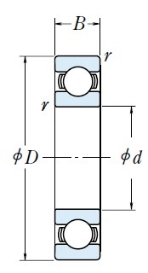

*Figure 9*

VV

Pour supporter les efforts axiales appliqué au niveau de la matrice, il faut utiliser des roulements à rouleaux coniques pour le guidage de l’arbre su se niveau.

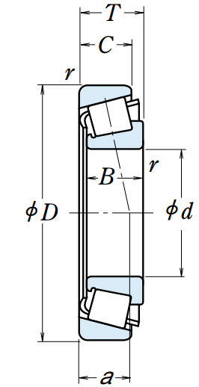On a choisi d’après le catalogue NSK le roulement de référence , de dimensions *(Figure 10)* :

*Figure 10*

VV